Министерство науки и высшего образования Российской Федерации

Пензенский государственный университет

Кафедра «Вычислительная техника»  
  
  
  
  
  
  
**ОТЧЁТ**

по лабораторной работе № 9

по курсу «Логика и основы алгоритмизации в инженерных задачах»

на тему «Поиск расстояний в графе»

Выполнил:

Студент групп 21ВВ1.3

Морозов К.В.

Приняли:

к.т.н., доцент Юрова О.А.

д.т.н., профессор, зав. каф. ВТ Митрохин М. А.

Пенза 2022

**Название:** Поиск расстояний в графе

**Цель работы:** Выполнить поиск расстояний в графе, используя матрицу смежности.

**Лабораторные задания:**

**Задание 1**

1. Сгенерируйте (используя генератор случайных чисел) матрицу смежности для неориентированного графа *G*. Выведите матрицу на экран.
2. Для сгенерированного графа осуществите процедуру поиска расстояний, реализованную в соответствии с приведенным выше описанием. При реализации алгоритма в качестве очереди используйте класс **queue** из стандартной библиотеки С++.

**Листинг:**

#include <iostream>

#include <stdio.h>

#include <stdlib.h>

#include <time.h>

#include <conio.h>

#include <malloc.h>

#include <locale.h>

#include <queue>

using namespace std;

#pragma warning (disable:4996)

void BFSD(int* VIS, int** M, int n, queue <int> q, int v)

{

VIS[v] = 0;

q.push(v);

while (!q.empty())

{

v = q.front();

q.pop();

for (int i = 0; i < n; i++)

{

if (M[v][i] == 1 && VIS[i] == -1)

{

q.push(i);

VIS[i] = VIS[v] + 1;

}

}

}

}

int main()

{

setlocale(LC_ALL, "RUS");

srand(time(NULL));

int n, V = 0;

int v;

int** M, * VIS;

printf("Размер: ");

scanf("%d", &n);

printf("\n");

queue <int> q;

VIS = (int*)malloc(n * sizeof(int));

M = (int**)malloc(n * sizeof(int*));

for (int i = 0; i < n; i++)

{

M[i] = (int*)malloc(n * sizeof(int));

}

for (int i = 0; i < n; i++)

{

for (int j = 0; j < n; j++)

{

M[i][j] = rand() % 2;

M[j][i] = M[i][j];

if (i == j)

{

M[i][j] = 0;

}

}

}

for (int i = 0; i < n; i++)

{

VIS[i] = -1;

for (int j = 0; j < n; j++)

{

printf("%d ", M[i][j]);

}

printf("\n");

}

printf("\n");

printf("Введите вершину графа: ");

scanf("%d", &v);

printf("Обход графа: \n");

BFSD(VIS, M, n, q, v - 1);

for (int i = 0; i < n; i++)

{

printf("%d - %d\n", i + 1, VIS[i]);

}

getch();

return 0;

}

**Вывод результатов:**

В начале программы нужно выписать количество вершин в нашем графе. После этого выведется наш граф, заполненный либо 0, либо 1.

Затем пишем начальную вершину графа для просмотра расстояний к другим вершинам.

Выводом программы является расстояние к этим вершинам.

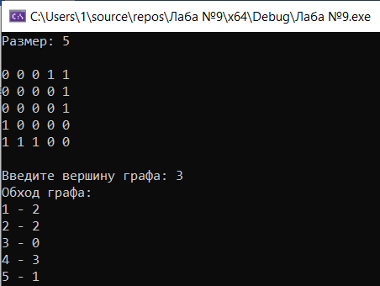

**Вывод:** мы создали программу, которая выполняет поиск расстояний в графе, используя матрицу смежности, и она корректно работает.